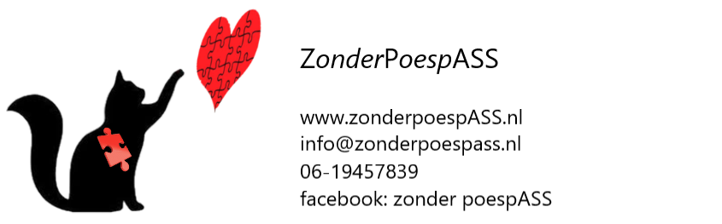
Aanmeldformulier
Voor en achternaam:
Adres:
Mobiel tel.nr. :
Geb. datum:
Hoe ben je terecht gekomen bij ZonderPoespASS mindfulness? | - Via de website van Annelies Spek Mindfulnessbijautisme.nl  - Via zelf googelen  - Op aanraden van de hulpverlening of ggz-instantie:  - Via facebook  - Anders:
Weet je al iets over mindfulness of meditatie? Zo ja, wat?
Waarom wil je mindfulness gaan doen?
Voor dit intake gesprek heb je 4 bladzijden uit het boek van Annelies Spek ontvangen over waar mindfulness mensen met autisme mee kan helpen. Herken je iets uit deze bladzijden? Zo ja, wat herken je?
Bij mijn autisme hoort dat ik moeite heb met: | - Prikkelgevoelig voor geluid  - Prikkelgevoelig voor licht  - Prikkelgevoelig voor bewegingen  - Prikkels van sociale interactie  - Prikkels van de gemoedstoestand van anderen  - Prikkels van een grote hoeveelheid aan informatie  - Veranderingen  - Onduidelijkheid  - Overzicht  - Regelzaken/plannen  - Anders:
Vind je het moeilijk om je grenzen of behoeften aan te voelen?
Vind je het moeilijk om je grenzen of behoeften aan te geven?
Heb je naast autisme nog andere diagnoses?
(dit is geen bezwaar, als ik het weet kan ik er rekening mee houden)
Welk van de volgende hulp/hulpmiddelen heb je gehad of maak je gebruik van? | - Psycho-educatie (uitleg over autisme na de diagnose individueel of in groep)  - Ambulante begeleiding  - Jobcoach  - Behandeling bij ggz  - Andere hulpverlening:  - Koptelefoon/verzwaringsdeken/drukvest/anders:
Gebruik je medicatie? Zo ja, welke?:  (dit kan prima in combinatie met mindfulness) | - Anti-depressiva  - Slaapmedicatie  - Adhd-medicatie  - Anti-psychotica  - CBD olie/LTO3  - Anders:
Is er sprake van verslavingsproblematiek? Zo ja, voor wat?
Heb je voldoende tijd om minstens 3 x per week een oefening van 5 tot 40 minuten te doen?
Hoe is je woonsituatie? | - Ik woon alleen  - Ik woon samen met een partner  - Ik woon bij mijn ouders  - Ik woon samen met een partner en kind (eren)  - Ik woon samen met huisgenoten  - Anders:
Heb je in je huis een rustige ruimte waar je je kunt afzonderen om oefeningen te doen?
Kun je alle op de website genoemde data voor deze cursus?
Denk je dat een groep voor jou te doen is? Wat is je ideale groepsgrootte? | - 3, 4, of 5 deelnemers  - 5 of 6 deelnemers  - 7 of 8 deelnemers
Welke stelling(en) kloppen voor jou? | - Ik zie er naar uit om de ervaringen van andere autisten te horen en daarvan te leren.  - Ik zou eigenlijk liever individueel doen, maar dat is in mijn woonplaats niet beschikbaar.  - Ik vind het waardevol dat de mindfulness trainer zelf autisme heeft en haar ervaringen deelt.  - Dit is hoe ik aankijk tegen een groep voor en door andere autisten: …………………..
In de groep mag je je autistische zelf zijn. Of je nu stil bent of druk en inclusief stims of tics. Wat kunnen we van jou verwachtten in de groep? En is er iets dat handig is om te weten?
Sommigen spreken liever van “mensen met autisme” anderen van “autisten”. Zelf gebruik ik allebei. | - Ik prefereer “mensen met autisme”.  - Ik prefereer “autisten”.  - Ik heb er geen moeite mee als beiden worden gebruikt in de cursus.  - Ik heb er moeite mee als “mensen met autisme”/”autisten” wordt gebruikt  - Anders:
In de eerste bijeenkomst gaan we wat eten met onze ogen dicht. Is er iets waar je allergisch voor bent?
Kun je tegen de verrassing om iets onbekends te eten? Of is het voor jou nodig van te voren te weten wat het is?
Denk je dat het je moeite gaat kosten om elke 2 weken nieuwe oefeningen in je dagelijkse routine in te plannen?
Wil je gebruik maken van vergoeding via de zorgverzekering?
Zo ja: Welke zorgverzekering en welk pakket heb je? | Zorgverzekering:  Pakket:
Binnen 2 weken na het kennismakingsgesprek moet een aanbetaling van 150 euro worden voldaan.
Voor de start van de cursus moet het restbedrag van 245 euro zijn voldaan.
Bij sommige zorgverzekeringen moet dit bedrag worden voorgeschoten. Is het mogelijk voor jou om aan deze betalingsverplichting te voldoen?
Heb je vragen voor mij?

Of opmerkingen?

